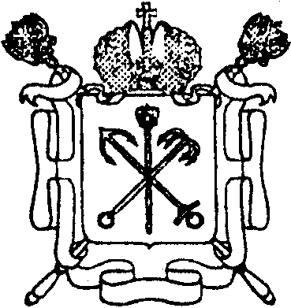
529
ПРАВИТЕЛЬСТВО САНКТ-ПЕТЕРБУРГА
ПОСТАНОВЛЕНИЕ

_________________ № ___________

О внесении изменений
в постановление Правительства
Санкт-Петербурга от 15.10.2012 № 1108
и признании утратившими силу
постановлений Правительства
Санкт-Петербурга от 06.03.2013 № 150,
от 15.06.2016 № 484 и частично утратившим
силу постановления Правительства
Санкт-Петербурга от 17.07.2014 № 616

Правительство Санкт-Петербурга

постановляет:

- Внести в постановление Правительства Санкт-Петербурга от 15.10.2012
№ 1108 «О внедрении принципов и механизмов открытого правительства в деятельность исполнительных органов государственной власти Санкт-Петербурга» следующие изменения:
  - Пункты 2 и 3 постановления, приложение № 1 к постановлению
и Положение о Комиссии по внедрению принципов и механизмов открытого правительства в деятельность исполнительных органов государственной власти
Санкт-Петербурга, утвержденное указанным постановлением, исключить.
  - Пункт 10 постановления изложить в следующей редакции:
«10. Контроль за выполнением постановления возложить на вице-губернатора Санкт-Петербурга – руководителя Администрации Губернатора Санкт-Петербурга Совершаеву Л.П.».
- Признать утратившими силу:
постановление Правительства Санкт-Петербурга от 06.03.2013 № 150 «О Совете
по вопросам градостроительной деятельности в Санкт-Петербурге при Правительстве Санкт-Петербурга»;
пункты 7, 7.1 – 7.3 постановления Правительства Санкт-Петербурга от 17.07.2014
№ 616 «О внесении изменений в некоторые правовые акты Правительства
Санкт-Петербурга»;
постановление Правительства Санкт-Петербурга от 15.06.2016 № 484 «О внесении изменений в постановление Правительства Санкт-Петербурга от 06.03.2013 № 150».
3. Контроль за выполнением постановления возложить на вице-губернатора
Санкт-Петербурга – руководителя Администрации Губернатора Санкт-Петербурга Совершаеву Л.П.

Губернатор
Санкт-Петербурга А.Д.Беглов

